**Taller IV**

**Análisis de Impulso Respuesta, Pronósticos con Destilación y Vectores Autorregresivos**

**2022 - 1**

**Instrucciones para la entrega:**

1. El taller debe ser entregado en grupos de máximo 5 personas y mínimo de 3 personas. No se aceptarán trabajos que no sean realizados en grupo, con el número indicado de personas.
2. Preferiblemente, los talleres deben ser entregados de **manera ordenada** en un solo archivo PDF. La solución de cada punto debe estar organizada numeral por numeral de menor a mayor. Si lo hacen así nombren el archivo de PDF -Solución Taller-.

Ahora, también pueden entregar el taller punto por punto en un archivo PDF distinto. La solución de cada punto debe estar organizada numeral por numeral de menor a mayor. Debe haber tantos PDF como puntos del taller y el nombre de cada archivo debe ser -Solucion X- donde X es el número del punto (p.ej. Solución 1, es la solución al punto 1 del taller).

Por favor, traten que la solución del taller sea autocontenida y eviten que el calificador vaya al código que ustedes desarrollaron. *El código se debe pensar más como un soporte, y no como el documento de respuesta a las preguntas del taller*.

1. Cada pregunta empírica debe estar acompañada por el M-File o Do-File y la base de datos relacionada. En caso que sea necesario revisar la programación de las respuestas dadas en el PDF, los códigos deben correr y así se corroborará la valides de sus respuestas.
2. Los M-FILE o Do-File deben tener las secciones y comentarios respectivos donde se describe el paso a paso de lo que realizan. En caso de usar archivos de excel para realizar gráficas o estimaciones secundarias descríbanlo en el M-FILE, Do-File y en el archivo de PDF donde responden formalmente el taller. Todos los archivos deben ser adjuntados.
3. Todos los PDF y M-File - Do-File enviados deben estar marcados al inicio con el nombre y el código de cada uno de los integrantes del grupo.
4. Todos los archivos usados deben ser enviados al correo electrónico [szapata@uniandes.edu.co](mailto:szapata@uniandes.edu.co) **en un archivo comprimido** cuyo nombre será el primer apellido de cada uno de los integrantes del grupo a más tardar el 13 de mayo de 2022.
5. **No seguir las instrucciones y/o no entregar la solución del taller de manera ordenada y comprensible causará que el taller sea calificado sobre 3.**

**Impulso Respuesta Univariados:**

1. Explique detalladamente el concepto de impulso respuesta.
2. Compute analíticamente las funciones de impulso respuesta de los siguientes procesos. $\left\{ε_{t}\right\}$ es un proceso ruido blanco para todos los casos. **Nota:** en a. y c. estime la función de impulso respuesta de las primeras diferencias del proceso original $y_{t}$ y $z_{t}$.
$\left(1-L\right)y_{t}=ϕ_{1}\left(1-L\right)y_{t-1}+ε_{t}$

$x_{t}=α+ϕ_{1}x_{t-1}+ϕ_{2}x_{t-2}+ϕ_{3}x_{t-3}+ε_{t}$

$\left(1-L\right)z_{t}=ε_{t}+θε_{t-1}$

3. $w_{t}=α+βt$ + $ε_{t}$
4. $v_{t}=β$ + $v_{t-1}+ε_{t}$
5. Estime la función de impulso respuesta de los procesos $y_{t}$ y $z_{t}$, establecidos previamente en los numerales a y c.
6. Defina formalmente una fórmula para obtener las funciones de impulso respuesta de un proceso AR(p). **Pista:** Dicha formula relaciona las IRF(h) a valores previos de las IRF, y los coeficientes AR.

**Vectores Autorregresivos (Teoría)**

Considere el siguiente proceso VAR(2):

$y_{t}=A_{1}y_{t-1}+A_{2}y_{t-2}+ε_{t}$ [1]

Donde $y_{t}$ es un vector de 2 x 1 y $ε_{t}$ es un vector de dimensiones 2 x 1 de errores ruido blanco con matriz de varianza covarianza $Ω$.

1. Defina las condiciones bajo las cuales [1] es estable y por tanto estacionario.
2. Escriba la forma compacta de VAR(2); es decir escriba el VAR(2) como un VAR de orden 1. ¿Cómo se escribiría la forma compacta del VAR(2) si el proceso tiene constantes?.
3. Asuma que el proceso estable. Derive la representación de Wold estableciendo los coeficientes de dicha representación en términos de las matrices de parámetros del VAR. **Pista:** Una vez se tiene la forma compacta del VAR se realiza sustitución recursiva, de la misma forma que lo hacían con los procesos AR(1).

**Selección, Reducción y Destilación (Parte Empírica)**

1. Siguiendo la base de datos de las tasas de cambio con respecto al dólar de más de 100 países y regiones que se encuentra en el archivo de Excel denominado monedas:
2. Estime el retorno mensual de la TRM para cada uno de los países y regiones de la siguiente manera rt = (Ln(TRMt) − Ln(TRMt−1)) × 100 donde TRMt es la TRM promedio en el mes t.
3. De la forma como se hizo en la clase complementaria del 22 de abril de 2022, estandarice cada una de las series de retornos mensuales para cada uno de los países de la muestra.
4. A partir de los retornos estandarizados estime el coeficiente de correlación del retorno mensual estandarizado del peso colombiano con respecto a los retornos mensuales estandarizados de cada una de las monedas y/o países de la muestra. Haga un gráfico de barras en donde se muestre el valor de coeficiente de correlación en el (eje y) y en el (eje x) el país asociado al coeficiente de correlación estimado (el eje x debe tener los 30 países con los que más se correlaciona los retornos mensuales del peso colombiano, de mayor a menor. **Ejemplo ilustrativo y no real para 6 países:**

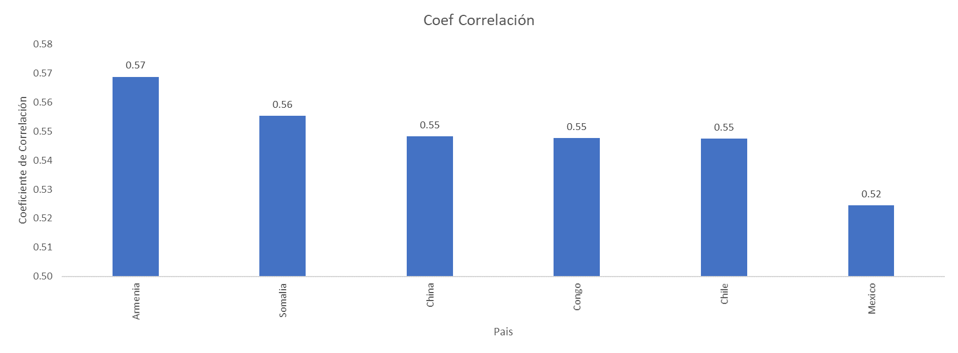

1. ¿A partir de los coeficientes de correlación a cuáles economías en el mundo, además de la economía de Colombia, le harían seguimiento si su trabajo fuera entender los movimientos de la TRM en Colombia?
2. Por el punto III y IV usted sabe que hay muchas monedas que pueden estar correlacionadas con el peso colombiano; sin embargo, usted sabe que si hace una regresión con toda esta información puede tener problemas de sobre identificación. Para evitarlo, usted hace el proceso de reducción tipo Lasso, de la misma forma que se hizo en la clase complementaria del 22 de abril de 2022, y selecciona como variable endógena (y) los retornos estandarizados del peso colombiano. Como variables exógenas (x) selecciona los retornos mensuales estandarizados de las monedas de los demás países restantes de la muestra. Con base en esta estimación responda: ¿Las monedas de cuáles países fueron seleccionadas por este proceso de reducción? ¿Son estas las mismas monedas que usted habría seleccionado dados los coeficientes de correlación estimados en el punto III?
3. Usted cree que realizar una predicción a partir de tantas variables va a hacer muy difícil su interpretación de los pronósticos y quizás los problemas de sobre identificación podrían persistir. Teniendo en cuenta lo anterior, estime el primer componente principal de los retornos estandarizados de las monedas seleccionas en el punto IV. ¿Cuál es el coeficiente de correlación del factor estimado y los retornos estandarizados de la TRM en Colombia? ¿Al combinar (destilar) las variables el coeficiente de Correlación se incrementa respecto a las monedas individuales?
4. Estime el mejor modelo de predicción para los retornos de la TRM en Colombia de la forma:

Φ(L)rt = Θ(L)εt

Φ(L) = 1 − φ1L − φ2L2 − ··· − φpLp

Θ(L) = 1 + θ1L + θ2L2 + ··· + θpLp

Por su parte, el error εt puede seguir un ruido blanco fuerte o débil:

Ruido Blando Fuerte: εt ∼ *WN*(0*,σ*2)

Ruido Blanco Débil: εt ∼ *D*(0*,σt*2)

1. Con el modelo seleccionado realice el pronóstico puntual un paso adelante los retornos mensuales de la TRM en Colombia desde enero de 2011 hasta febrero de 2022.
2. Al modelo seleccionado, adiciónele como variable exógena el componente principal rezagado 1 periodo y realice el pronóstico puntual un paso adelante los retornos mensuales de la TRM en Colombia desde enero de 2011 hasta febrero de 2022 . **Por ejemplo**, si su modelo fue un AR(1) sería así $y_{t}=α_{0}y_{t-1}+α_{1}f_{t-1}+ε_{t}$, donde “y” son los retornos de la TRM de Colombia y “f” es el primer componente principal estimado en el punto VI[1].
3. Compare los estándares relativos de los pronósticos punto del modelo propuesto sin el factor y el modelo al cual se le adiciona el primer componente principal rezagado. Presente las fórmulas y analice los resultados a partir de las mismas.

**Vectores Autorregresivos (Parte Empírica)**

Siguiendo la base de datos de recaudo tributario del GNC en Colombia y el precio del petróleo tipo Brent, que se encuentran en el acrhivo excel denominado VAR, adjunto a este taller y cuenta con información para el periodo mensual desde enero de 2007 hasta febrero de 2022:

1. Calcule el logaritmo de los ingresos tributarios y del Brent. Responda con test de raíz unitaria las siguientes preguntas:
2. ¿Son las series estacionarias?
3. ¿Es el logaritmo de los ingresos tributarios de Colombia una serie integrada de orden 1 ó de orden 2?
4. ¿Es el logaritmo del Brent una serie integrada de orden 1 o de orden 2?
5. En la estimación de la forma reducida de los modelos VAR el orden de las series **no** afecta las estimaciones ni los pronósticos, pero si puede afectar la interpretación de los impulsos respuesta si se quiere hacer análisis estructurales. Comente de qué forma el orden de las variables en el VAR afecta las funciones de impulso respuesta.
6. En línea con su respuesta anterior determine el orden en el que debería incorporar sus variables si va a realizar análisis estructurales. Apoye su respuesta en la teoría económica.
7. Usando las variables transformadas del Brent y del recaudo tributario (i.e. las series estacionarias, que fueron definidas en el punto 1). Estime diferentes VAR(p) donde p será igual a 2, 4, 8, 12 y seleccione el mejor modelo con el criterio de información de su preferencia.
8. Estime la causalidad de Granger en las dos direcciones. Interprete sus resultados.
9. Presente gráficamente e interprete las funciones de impulso respuesta 50 meses adelante.
10. Presente e interprete gráficamente la descomposición de varianza del recaudo tributario.
11. Presente e interprete gráficamente la descomposición histórica de varianza del recaudo tributario.

1. Los modelos AR con variables exógenas han sido estimados varias veces en diferentes clases complementarias, de igual forma ustedes ya se enfrentaron a este tipo de problemas en la tarea 2 en donde debían juntar componentes para pronosticar los ingresos tributarios.